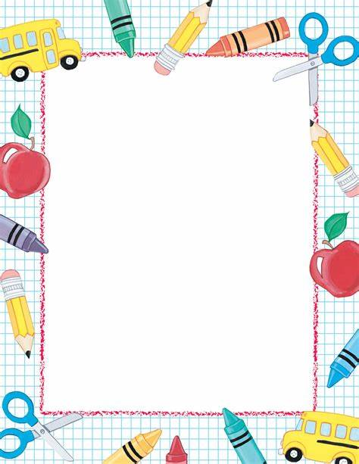
Kinder Supply List
These will be the supplies that the students will need during distance learning.
1 box of crayons 1 scissor
1 pack of pencils 1 pack of index cards
1 Pencil sharpener 1 pack of number cards 0-20
2 erasers Headphones
1 pack of markers 2 pocket folder (to keep their papers)
1 pack of dry erase markers 1-2 packs of glue sticks
1 container of playdough 1 small white board
1 pack of assorted color construction paper
Sincerely, Kinder Teachers

Esto serán los materiales que los alumnos necesitaran durante el aprendizaje a la distancia.
1 caja de crayones 1 tijeras
1 caja de lápices 1 paquete de tarjetas index
1 sacapuntas 1 paquete de tarjetas de números 0-20
2 borradores audífonos
1 contenedor de plastilina carpeta de 2 bolsillos (para guardar sus papeles)
1-2 paquetes de tubos de pegamento 1 paquete de marcadores
1 pequeña pizarra blanca 1 paquete de marcadores para pizarra blanca
1 paquete de papel de construcción con colores variados
Gracias, Maestras de Kinder

